
VII OGÓLNOPOLSKI SPŁYW KAJAKOWY
"Andrzeja i Barbary”
Organizator
Uczniowski Klub Sportowy 55 Szpaki
Poznań ul. Szpaki 1 61-065
tel. (061) 872 85 10 e-mail: uks55@o2.pl

Komandor spływu:
Izabela Dylewska
Termin:
26-28.11.2010r
Miejsce:
Mickiewiczowskie Centrum Turystyczne w Żerkowie
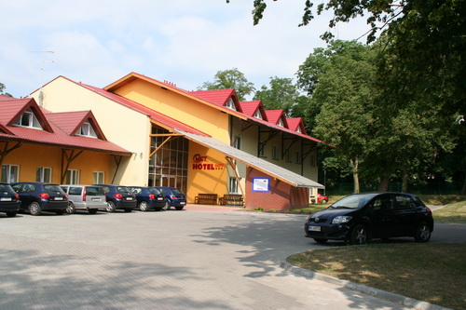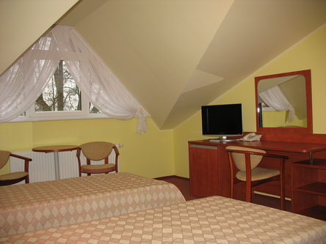

Odległości z Żerkowa:
Poznań – 60km
Kalisz – 60km
Gniezno – 65km

Konin – 70km
Wrocław – 130km
Łódź – 150km

Odcinek spływu:
Ruda Komorska – Dębno (rzeka Prosna i Warta) 20km
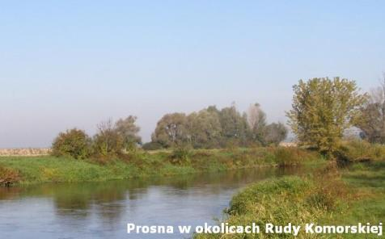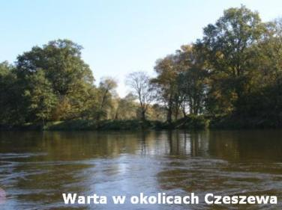
Cele spływu:
- zapoznanie turystów-kajakarzy z walorami turystycznymi i krajoznawczymi regionu,
- popularyzacja czynnego wypoczynku poprzez uprawianie turystyki kajakowej,
- integrowanie środowiska turystów-kajakarzy

Zgłoszenia:

Sklep sportowy DIsport
ul. Baraniaka 158 (dawna Majakowskiego)
61-131 Poznań
tel/fax. (061) 872-85-10
kom. 605-592-684/3, 609-661-679
e-mail: uks55@o2.pl

Zgłoszenie uczestnictwa w spływie następuje drogą elektroniczną lub pisemną, poprzez wypełnienie i przesłanie pocztą(email lub osobiście) karty zgłoszenia wraz z dołączoną kopią wpłaty wpisowego (lub innym potwierdzeniem wpłaty).
Wpisowe za udział w spływie wynosi:
- 260 zł – w opcji I od Piątku
- 175 zł – w opcji II od Soboty (cena nie obejmuje śniadania w Sobotę)
- 45 zł – w opcji III tylko spływ
Wpisowe należy wpłacić na konto UKS 55:
PKO BP 50 1020 4027 0000 1802 0384 7613
Tytułem: Imię i Nazwisko – VII OSK "Andrzeja i Barbary" 2010

Liczba uczestników ograniczona, decyduje kolejność zgłoszeń

Ostateczny termin nadsyłania zgłoszeń upływa z dniem 15.11.2010r
Świadczenia organizatora:
Opcja I:
- 2 noclegi w Hotelu Mickiewiczowskiego Centrum Turystycznego w Żerkowie
- 2 śniadania,
- miejsce w kajaku dwuosobowym,
- posiłek na mecie spływu,
- ubezpieczenie,
- kolacja w Piątek i Sobotę ,
- sauna, kabina ciepła w Sobotę po spływie,
- przewóz uczestników w trakcie spływu,

Opcja II:
- 1 nocleg w Hotelu Mickiewiczowskiego Centrum Turystycznego w Żerkowie
- 1 śniadanie,
- miejsce w kajaku dwuosobowym,
- posiłek na mecie spływu,
- ubezpieczenie,
- kolacja w Sobotę ,
- sauna, kabina ciepła w Sobotę po spływie,
- przewóz uczestników w trakcie spływu,

Opcja III:
- miejsce w kajaku dwuosobowym,
- posiłek na mecie spływu,
- ubezpieczenie,
- przewóz kierowców po samochody z mety na start spływu.

Program:
Dzień 1 (Piątek) 26.11.2010
17.00 - 19.00: przyjmowanie uczestników w Hotelu MCT
19:30 – wyjazd do gospodarstwa agroturystycznego na kolację
20:00 – 00:00 – pobyt w gospodarstwie agroturystycznym
00:00 – powrót do Żerkowa
Dzień 2 (Sobota) 27.11.2010
08.00 - 09.00: śniadanie
09.30: wyjazd na start spływu
10.30 - 14.00: Ruda Komorska – Dębno (rzeka Prosna i Warta) 20km
14.00 - 15.30: ciepły posiłek na mecie
15.30 - 16.30: przejazd do hotelu
16.30 - 18.30: odnowa biologiczna (sauna, kabina ciepła)
19.00 - 03.00: biesiada kajakowa (obowiązują stroje Mickiewiczowskie)
Dzień 3 (Niedziela) 28.11.2010
09.00 - 10.00: śniadanie
10.00 - 12.00: wyjazd z hotelu
ZAPRASZAMY!!!

POSTANOWIENIA KOŃCOWE:
1. VII OSK "Andrzeja i Barbary" jest imprezą otwartą o charakterze rekreacyjnym.
2. Od uczestników wymagany jest stan zdrowia umożliwiający uprawianie turystyki kajakowej.
3. Osoby niepełnoletnie mogą brać udział w spływie jedynie pod opieką dorosłych opiekunów, biorących na siebie całkowitą odpowiedzialność za ich bezpieczeństwo.
4. Picie alkoholu w czasie spływu jest niedozwolone.
5. Kierownictwo spływu nie bierze odpowiedzialności za majątek uczestników.
6. Uczestnicy biorą udział w spływie na własną odpowiedzialność.
7. Kierownictwo spływu ze względu na bezpieczeństwo uczestników i warunki atmosferyczne może zmienić, skrócić, a nawet odwołać poszczególne etapy spływu bez prawa rekompensat.
8. Kierownictwo spływu ma prawo wykluczenia z uczestnictwa osób, które nie podporządkują się regulaminowi spływu oraz zarządzeniom osób funkcyjnych.
9. Ostateczna interpretacja postanowień regulaminu pozostaje w wyłącznych kompetencjach kierownictwa spływu.
10. Rezygnacja z udziału w spływie po 20 listopada pozbawia rezygnującego prawa do zwrotu wpłaconej kwoty wpisowego.

